Министерство цифрового развития, связи и массовых коммуникаций
Российской Федерации
Ордена Трудового Красного Знамени федеральное государственное бюджетное образовательное учреждение высшего образования
«Московский технический университет связи и информатики»
_____________________________________________________________
Кафедра Системного программирования

ЛАБОРАТОРНАЯ РАБОТА №1
по дисциплине
«Прикладные информационные системы»
на тему:
«Основы языка Python»

Выполнила:
студентка Храмова Диана Викторовна
группа БСТ2253
Проверил:

Москва 2026

Цель работы:
Цель работы – изучить основы языка Python, научиться устанавливать интерпретатор, создавать и запускать скрипты, работать со структурами данных (списки, словари), а также освоить начальные приёмы работы с веб-фреймворком Django.
Задачи:
- Установка Python и настройка переменной PATH.
- Создание рабочей директории и первой программы "Hello, world!".
- Работа со списками и словарями: создание списка студентов и функции вывода.
- Написание функции фильтрации студентов по среднему баллу.
- Установка Django 1.4, создание проекта, настройка базы данных.
- Запуск сервера, настройка и исследование административного интерфейса Django.
- Выполнение заданий по админке (создание пользователей, изменение статуса).
Отчет по работе:
- Для запуска программы был создан файл helloworld.py в папке D:\programming\lab1. Запуск осуществлён из командной строки.
print "Hello, world!"
Листинг 1 – Программа "Hello, world!"
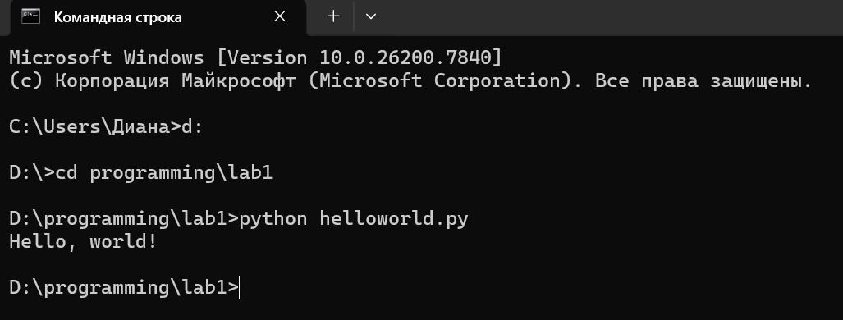
Рисунок 1 – Результат запуска программы helloworld.py
- Был создан файл groupmates.py, в котором определён список студентов группы. Каждый студент представлен словарём с ключами: имя, группа, возраст, оценки.
#coding:utf-8

groupmates = [
{
"name": u"Диана",
"group": "bst2253",
"age": 29,
"marks": [4, 3, 5, 5, 4]
},
{
"name": u"Ольга",
"group": "bst2253",
"age": 23,
"marks": [3, 2, 3, 4, 3]
},
{
"name": u"Игорь",
"group": "bst2257",
"age": 25,
"marks": [3, 5, 4, 3, 5]
},
{
"name": u"Дмитрий",
"group": "bst2257",
"age": 26,
"marks": [5, 5, 5, 4, 5]
}
]

def print_students(students):
print u"Имя студента".ljust(15), \
u"Группа".ljust(8), \
u"Возраст".ljust(8), \
u"Оценки".ljust(20)
for student in students:
print student["name"].ljust(15), \
student["group"].ljust(8), \
str(student["age"]).ljust(8), \
str(student["marks"]).ljust(20)
print "\n"

print_students(groupmates)
Листинг 2 – Программа для вывода списка студентов
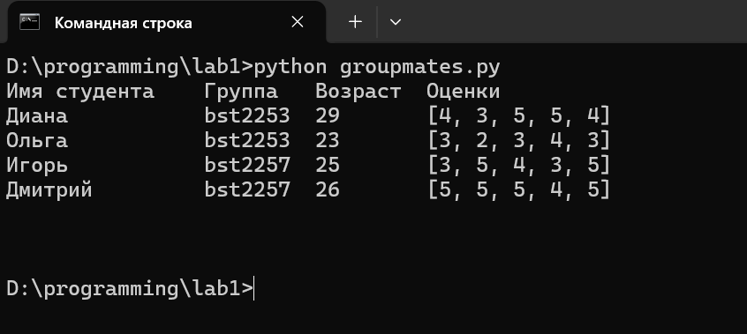
Рисунок 2 – Результат фильтрации (средний балл > 4.0)
- В файл groupmates.py была добавлена функция filter_students_by_avg_mark, которая отбирает студентов, чей средний балл превышает заданное значение.
def filter_students_by_avg_mark(students, min_avg):
filtered = []
for student in students:
marks = student["marks"]
avg_mark = sum(marks) / float(len(marks))
if avg_mark > min_avg:
filtered.append(student)
return filtered
Листинг 3 – Функция фильтрации студентов по среднему баллу
Затем функция была вызвана с порогом 4.0, и результат выведен с помощью print_students:
print u"Студенты со средним баллом выше 4.0:"
filtered = filter_students_by_avg_mark(groupmates, 4.0)
print_students(filtered)
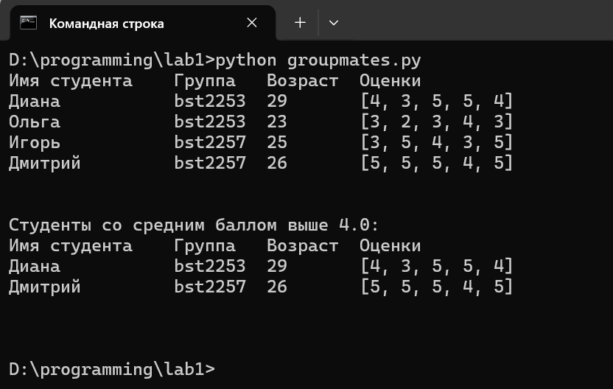
Рисунок 3 – Результат фильтрации
- Установка Django и создание проекта.
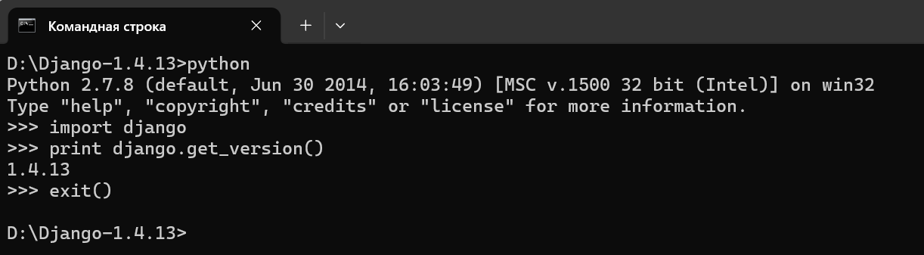
Рисунок 4 – Процесс установки Django и проверка версии в интерпретаторе
Команда создания проекта Django:
python C:\Python27\Scripts\django-admin.py startproject admin_learning
- Настройка базы данных SQLite
DATABASES = {
'default': {
'ENGINE': 'django.db.backends.sqlite3',
'NAME': 'db_admin_learning',
}
}
Листинг 4 – Настройка базы данных в settings.py
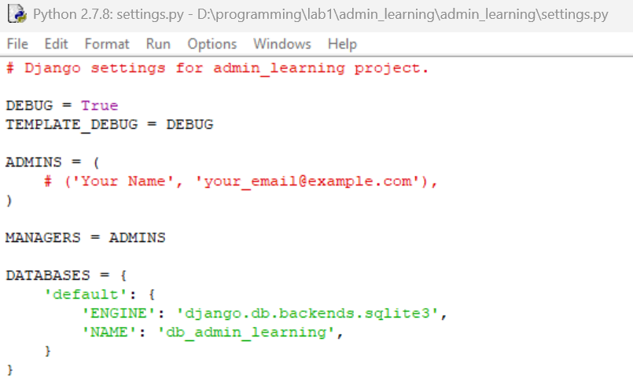
Рисунок 5 – Файл settings.py с настроенной базой данных
- Запуск сервера разработки и проверка
python manage.py runserver
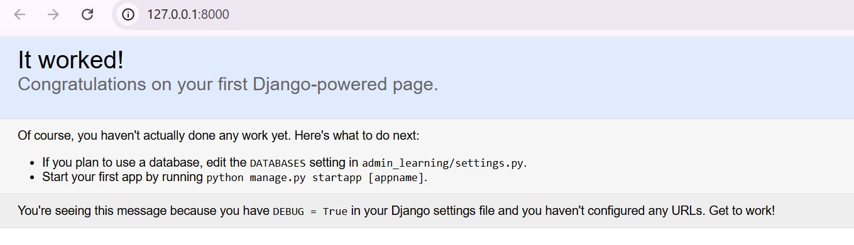
Рисунок 7 – Страница приветствия Django
- Создание таблиц базы данных и суперпользователя
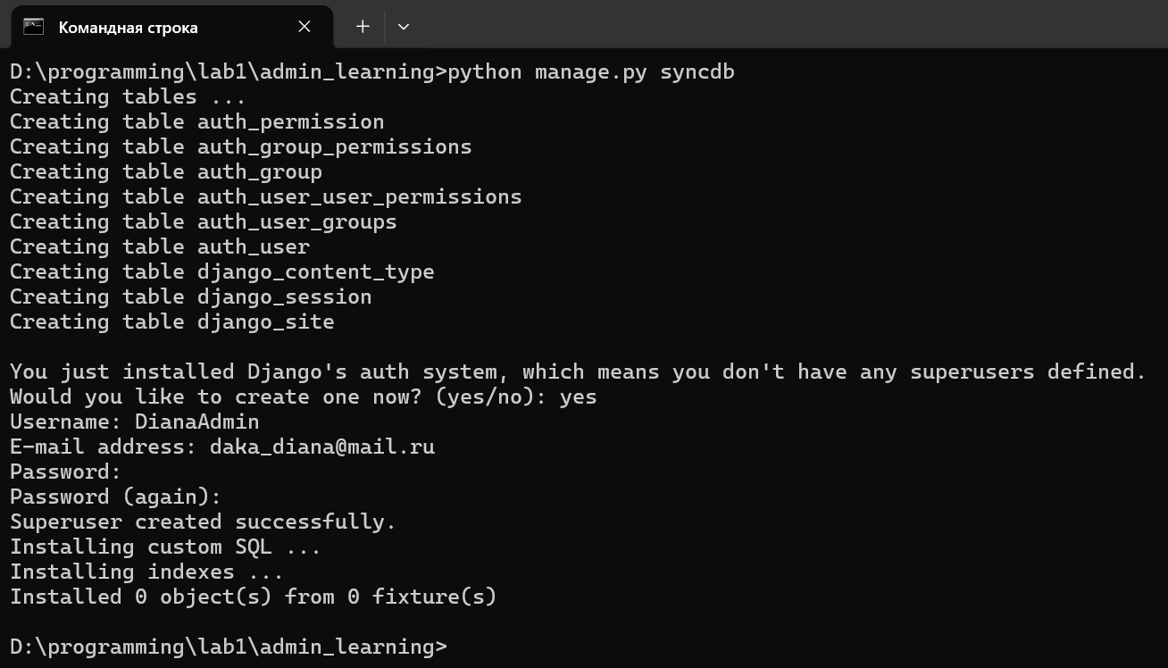
Рисунок 8 – Процесс создания суперпользователя
- Редактирование файла settings.py
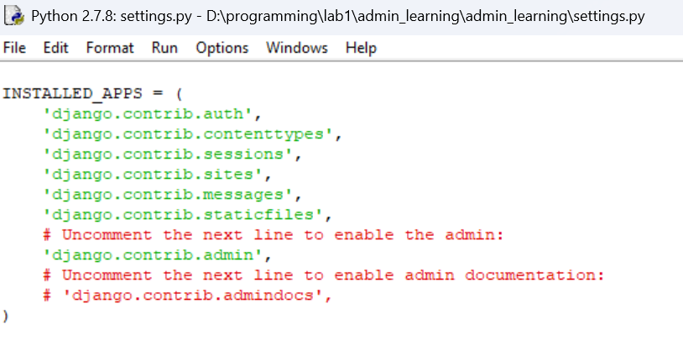
Рисунок 9 – Файл settings.py после изменений

- Редактирование файла urls.py
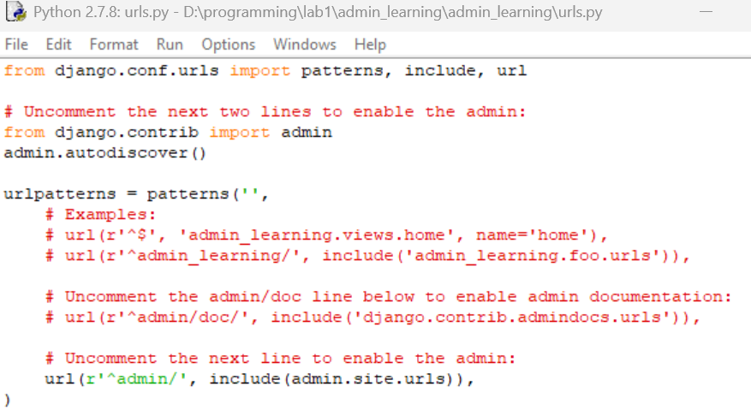
Рисунок 10 – Файл urls.py после изменений
- Запуск сервера и вход в административный интерфейс
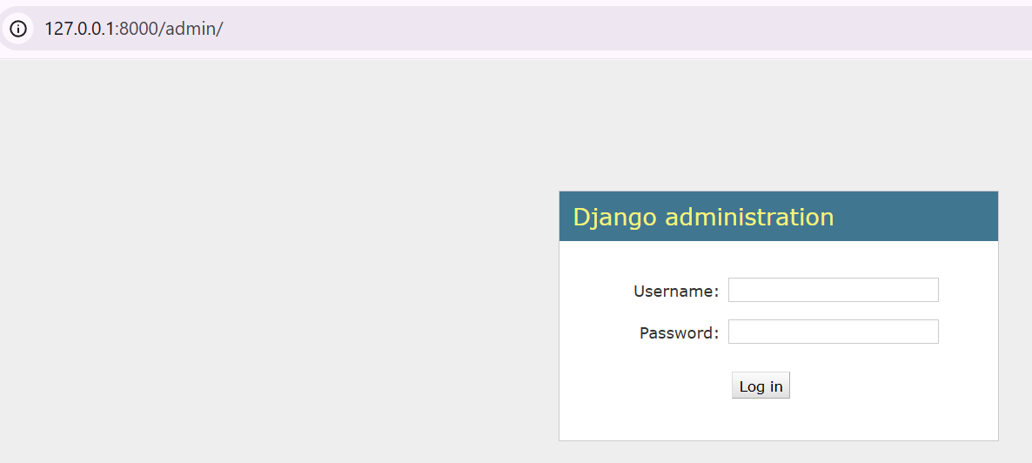
Рисунок 11 – Окно входа в административный интерфейс Django
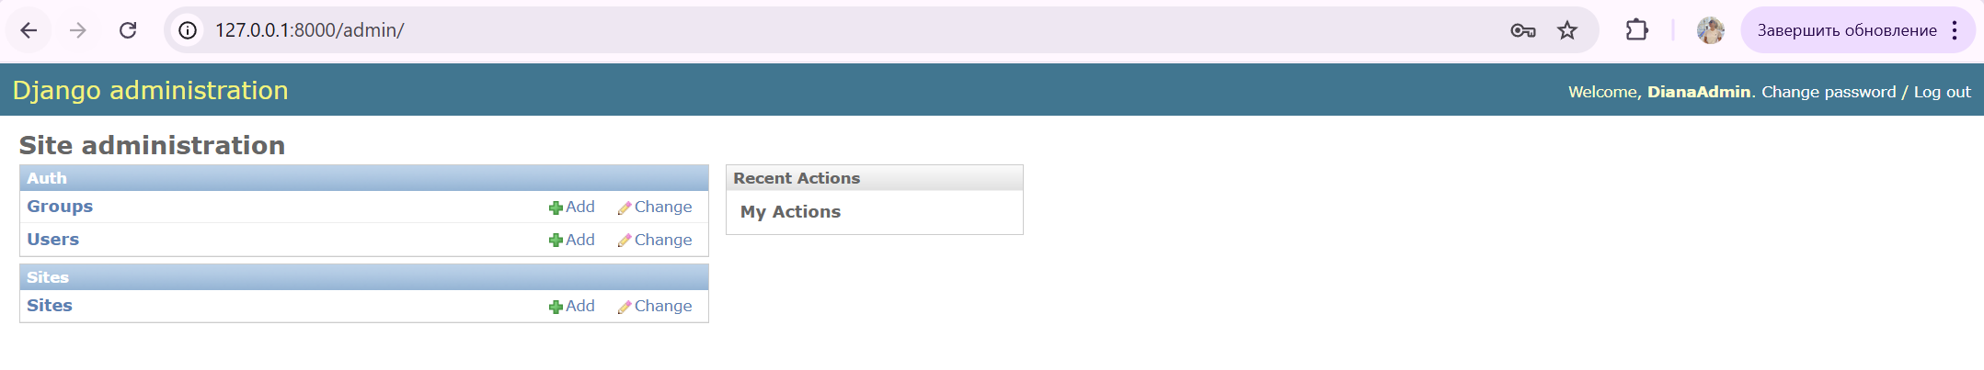
Рисунок 12 – Главная страница административной панели
- Создание пользователей
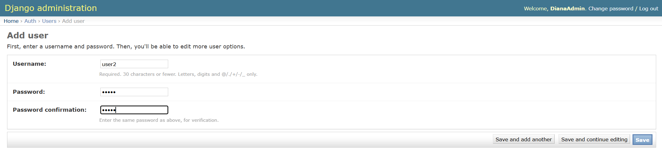
Рисунок 13 – Страница создания пользователя
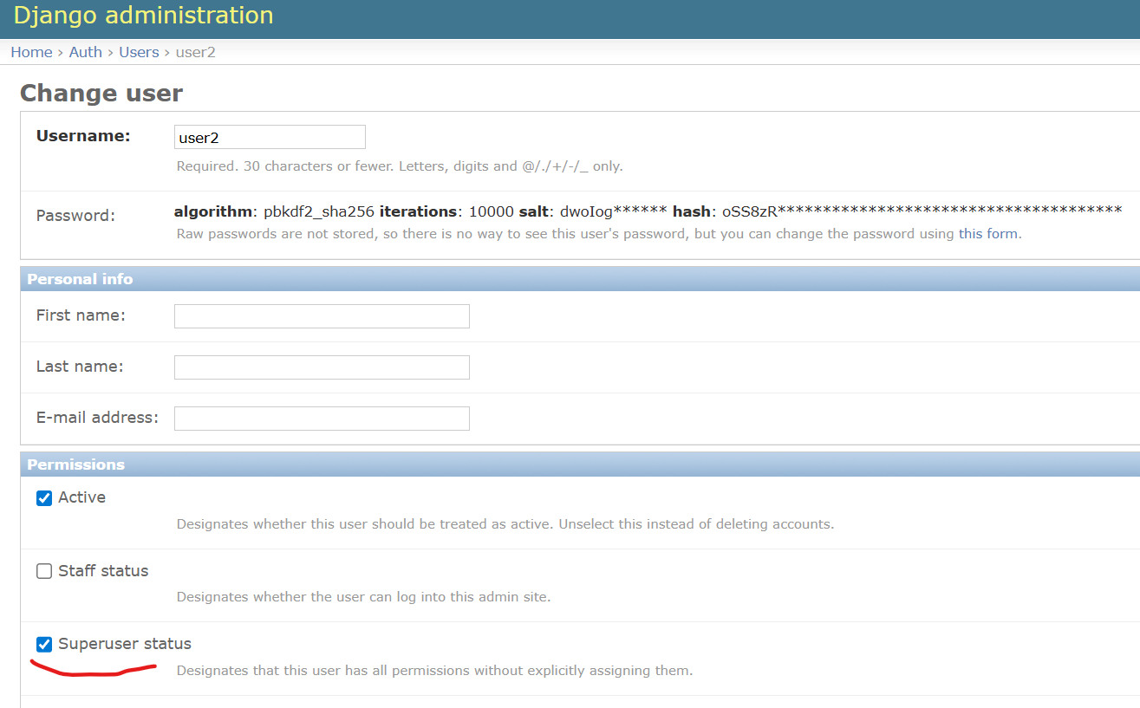
Рисунок 14 – Назначение прав суперпользователя
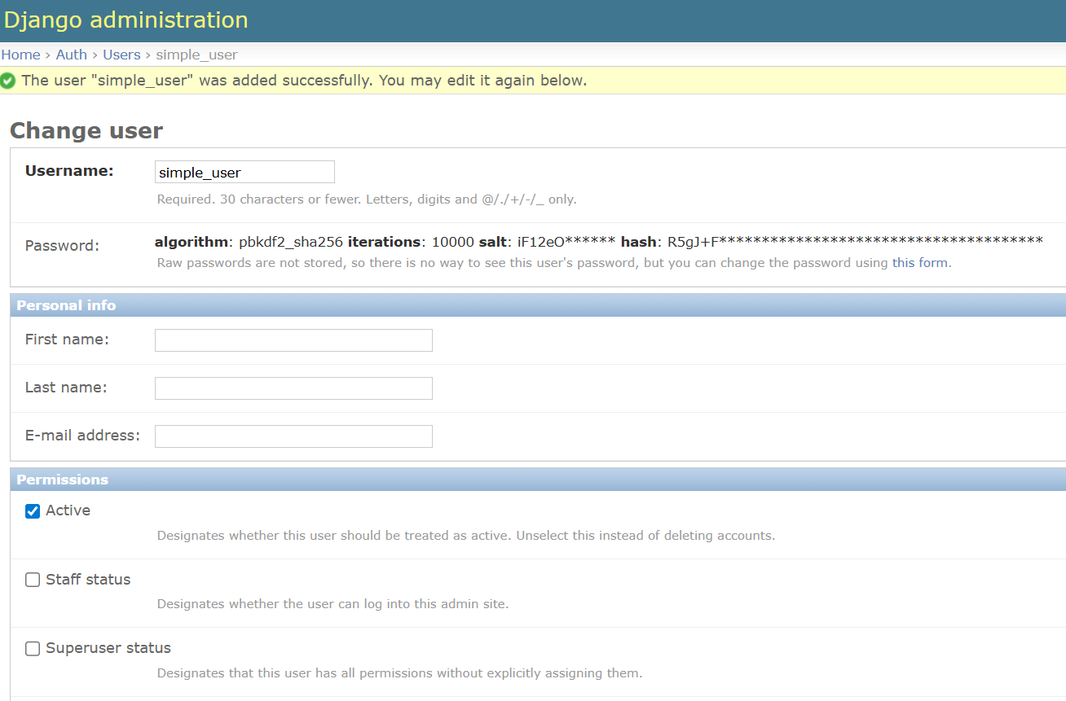
Рисунок 15 – Создание обычного пользователя
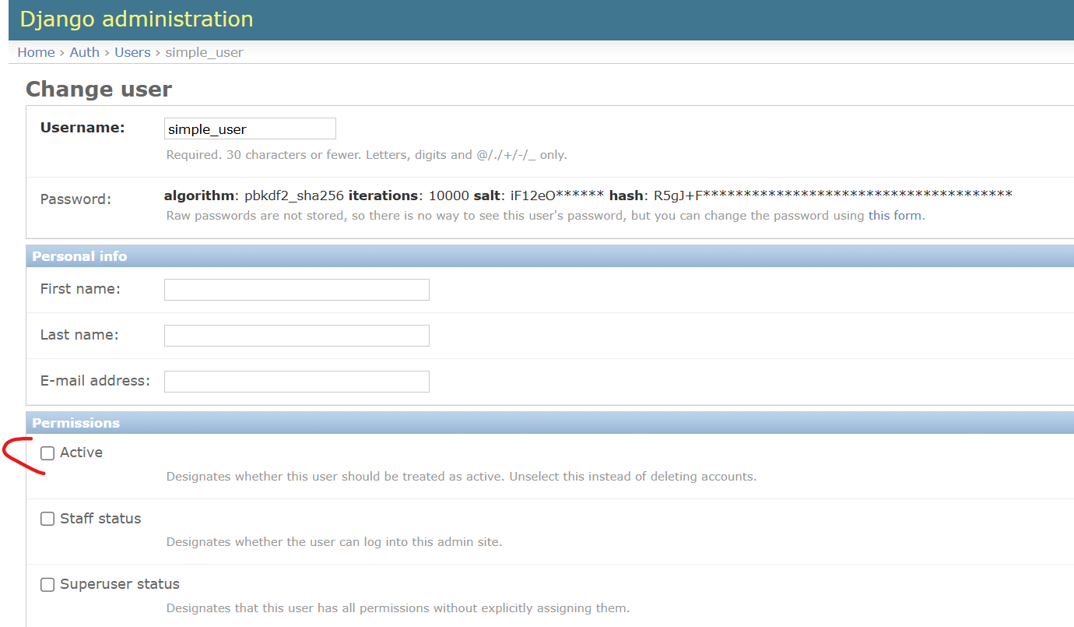
Рисунок 16 – Деактивация пользователя
Ссылка на GitHub:
https://github.com/DianaKhramova/information-systems-labs/tree/main/lab1

Выводы:
В ходе выполнения лабораторной работы были изучены основы языка Python и начальные приёмы работы с веб-фреймворком Django.

